あすなろ通信

敬老の日のランチ会を開催！（9月21日）

感染防止対策をして、ランチ会をしてほしいとのお声をいただき、検討してきましたが、人数を制限し、三密対策、消毒などを行って、敬老の日をお祝いするランチ会を行いました。
これまでは20人を超える方々の参加をいただきましたが、今回はスタッフを入れて10人までに限定して行いました。
地域交流センターで毎年「四季のお茶の会」を催してくださる乾先生が断捨離してくださった懐石用の食器を初めて使わせていただきました。
献立は、お赤飯、鯛のから揚げ、かぼちゃの甘煮（えだまめ）、つる紫の酢の物、茄子の寒天寄せ、赤だし、ゴーヤの佃煮でした。
今回初めて参加された92歳のⅯさんは「良い会だった。嬉しかったので「竹田節」を披露させてください」と、張りのある澄み切った歌声をご披露してくださいました。
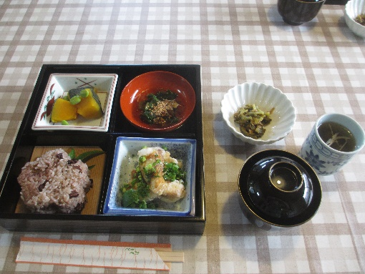
懐石用の食器でお料理も見栄え？
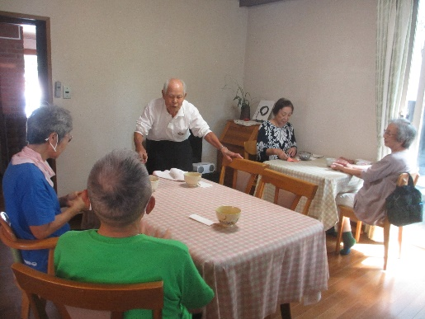
張りのある歌声で「竹田節」

2020第1回ミニ・セミナー（10/1）
「暮らしの中にハーブを」
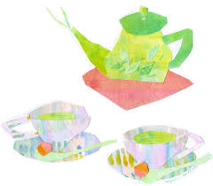
今年度初めての「ミニ・セミナー」を開催しました。ドライハーブには香りを楽しむ他に、消臭、調湿、殺菌などの作用があります。今回は、ペパーミント、ローズマリー、ラベンダー、オーデコロンミントなど約１０種類をブレンドしたドライハーブを使って「シューズキーパー」を作りました。チクチクと針を運ぶ手縫いの楽しさを味わいながら、お気に入りの一品を仕上げました。
講師は、堀田年子先生。豊富な知識と優しい語りで、作りながら癒される一時でした。
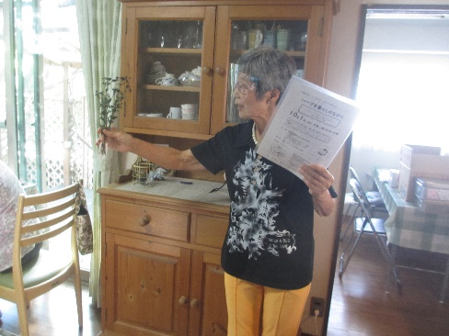
ハーブの種類や効能について
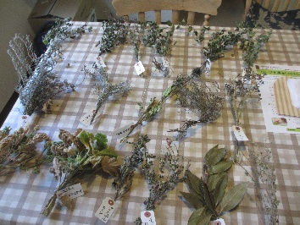
いろいろなドライハーブ
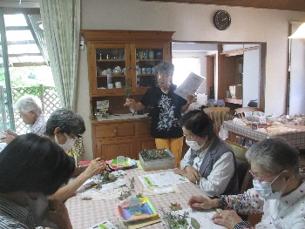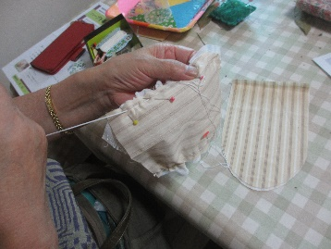
ちくちく。真剣に お裁縫は任せて！Hさん
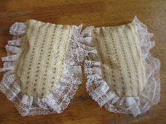 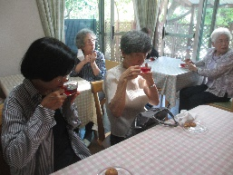 ハーブティ♡

